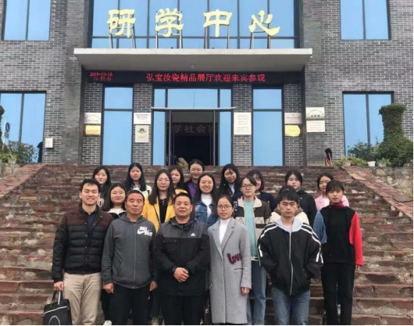

10月16日上午，平顶山学院文化产业管理专业的20余名师生共赴弘宝汝瓷文化园开展研学实践活动。中国陶瓷工艺大师、弘宝汝瓷技术总监范随州在文化园的科技成果展示厅内热情接待了他们，并带领大家参观了展示厅里的汝瓷精品。
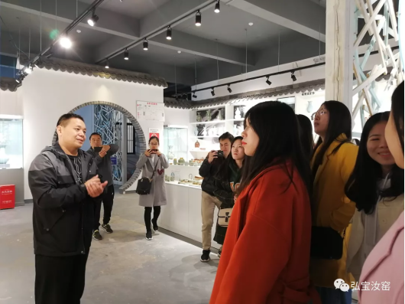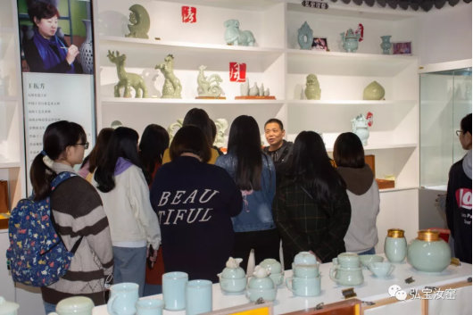

研学实践活动旨在丰富知识、拓宽视野，培养同学们的创新精神和实践能力，同时促使同学们深刻感受汝瓷文化的博大精深，真正在丰富多彩的研学活动过程中发现美、体验美、传播美。此次进行研学实践的同学们在园区领导和学校老师的组织下，分三个实习小组。

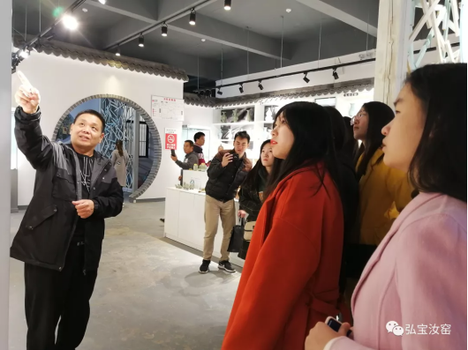
此次9名大学生已在文化园开始为期三个月的实习活动。“文化园风景真的‘超美’，空气都有点甜甜的，我们太幸运了，这次实习既能领略风景，更有幸获得灵感，她告诉大家她的实习的课题内容已经找到了！”在弘宝文化园实习的大学生苏含（化名）说。

范随州说，加强校企合作、产教融合是实现高等教育在社会经济新常态下可持续发展的重要途径。3年来，弘宝汝瓷与河南大学、河南科技大学、平顶山学院、许昌学院等10余所高校合作，早已把这里作为学生们的“第二课堂”，实现了优势互补、互惠共赢、共同发展。
